**武汉市中小学入学招生学籍一体化管理平台**

公办小学报名使用手册

**一、注册/登录招生平台**

（1）访问武汉市中小学入学招生学籍一体化管理平台

**方式一：**

访问湖北政务服务网“高效办成一件事”专区 ，进入教育入学“一件事”

或者鄂汇办APP办理；



**方式二** 推荐 **：**

直接访问链接：

<https://zsrx.whebd.cn> 或扫描右侧二维码；

注 ：电脑端建议使用谷歌或火狐浏览器；移动端扫描二维码进入。

（2）进入报名入口

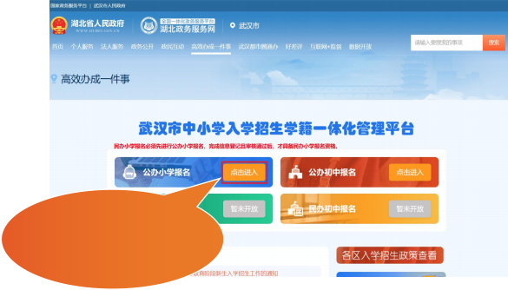

1.点击公办小学报名框

中的“点击进入”

2.所有适龄儿童必须参

加此项登记

**武汉市中小学入学招生学籍一体化管理平台** 公办小学报名使用手册

（3）登录/注册 湖北省政务服务网账号



已有湖北省政务 服务网账号的监 护人直接登录







后面提到的“监  护人”均指的是：

湖北省统一身份  认证平台帐号的

注册人







无账号的家长点 击新用户注册

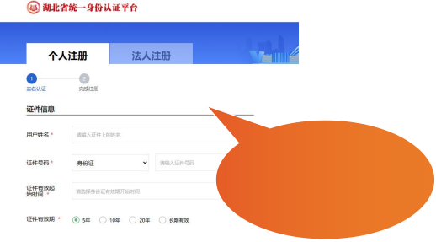

1.使用监护人证件号码

进行账号注册 ，完成后

返回登录平台

2.适龄儿童信息查询业

务必须用该帐号登录

注：如遇页面空白或跳转缓慢请刷新页面后重试

（4）添加适龄儿童

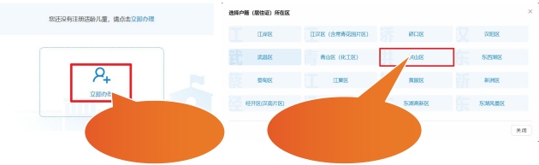

点击“立即办理” 点击“洪山区”

**武汉市中小学入学招生学籍一体化管理平台** 公办小学报名使用手册

（5） 阅读免责条款与责任书

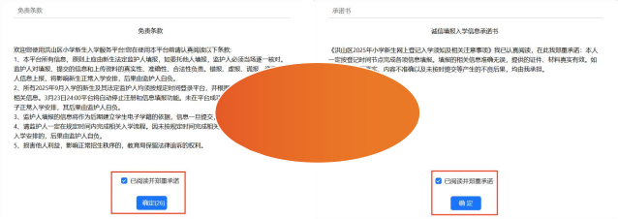

阅读完后勾选“ 已阅

读并郑重成若” ，点

击确定

（6）填写报名学生基本信息

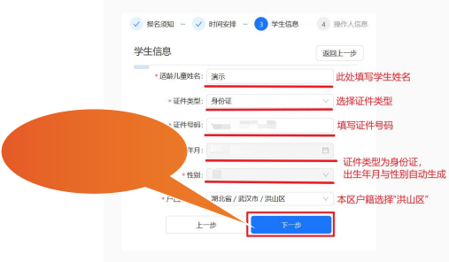

所有信息填写完毕后， 点击“下一步”

（7）填写操作人信息

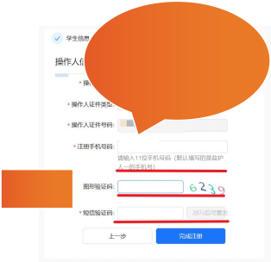

注册手机号一定要填

写常用的手机号 ，该

手机号用于接收短信

验证码以及后续接收

入学结果短信等

输入图片中 对应的数字



填写接收到的短 信验证码后 ，点 击“完成注册”

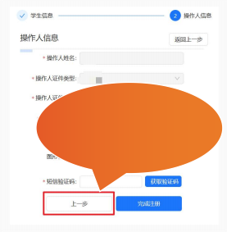

一定要仔细检查填写的

信息 ，确保信息正确无

误 ，点击”上一步”可

以返回查看或修改

**武汉市中小学入学招生学籍一体化管理平台** 公办小学报名使用手册

（8）撤销/修改信息



**此操作需谨慎！！！**

本操作将撤销所有报名 信息 ，撤销后信息不能 恢复 ，如需重新进行入 学报名 ，请您选择户籍 （居住证）所在区进行。

入图片中 应的数字

填写接收到的短 信验证码后 ，点 击“撤销信息”



输 对

**二、填写信息**

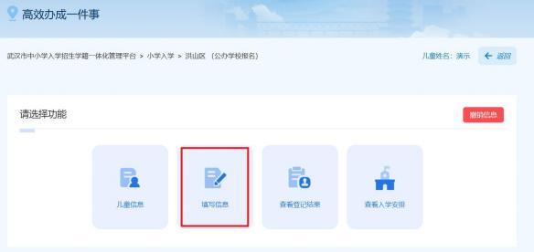



点击“填写信息”

**武汉市中小学入学招生学籍一体化管理平台** 公办小学报名使用手册

（1）填写儿童基本信息

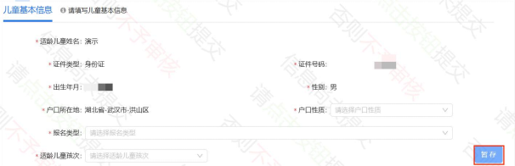

|  |
| --- |
| 选择户口性质 |



填写过程中可随时 点击右下角“暂存”

功能保存当前已填 写的数据。

|  |
| --- |
| 依据实际情况选择报名类型 |

|  |
| --- |
| 选择孩次 |

（2）填写儿童户籍信息

报名类型:附校子弟

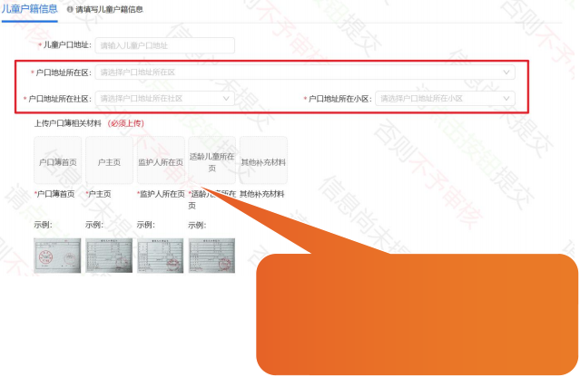

|  |
| --- |
| 填写儿童户口地址 |

依据学生户口实际情

况 ，选择对应的区、 社区、小区所在地

上传方法：点击方框 ，找到存放在电脑或手机中

的户籍图片 ，选择并上传

上传要求：按图例样式上传学生户口簿首页、户

主页、监护人所在页、学生页（用原件拍照 ，不

要用复印件） ，确保图片上传清晰 ，不符合要求

的图片可能会被审核不通过

附校子弟选择华中师范大学会有工作证 明及关系证明，请按照要求拍照上传， 提交清楚。

（3）填写学生基本资料

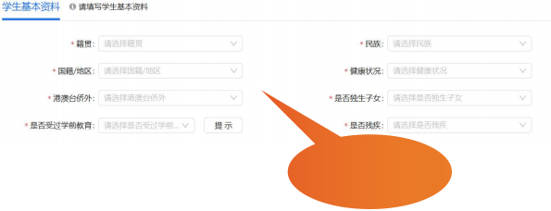

根据学生的实际 情况填写

**武汉市中小学入学招生学籍一体化管理平台** 公办小学报名使用手册

（4）填写学生法定监护人信息



此手机号为后续接收

短信通知使用 ，请使

用监护人手机号

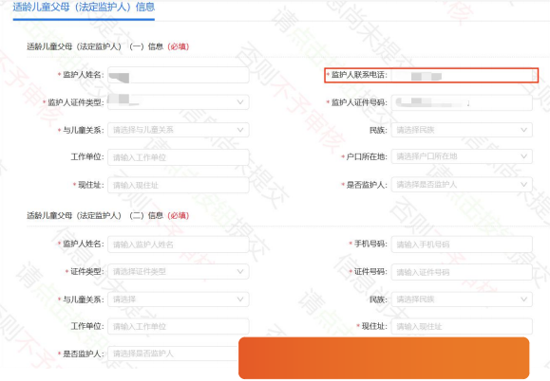如实填写法定监护人一、二的信息

（5）填写本区居住信息



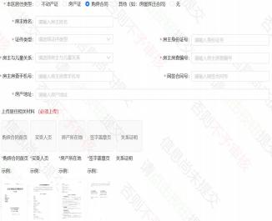附校子弟无房产 要求，可选无。

首先 ，请依据实际情况选择本区居住类型

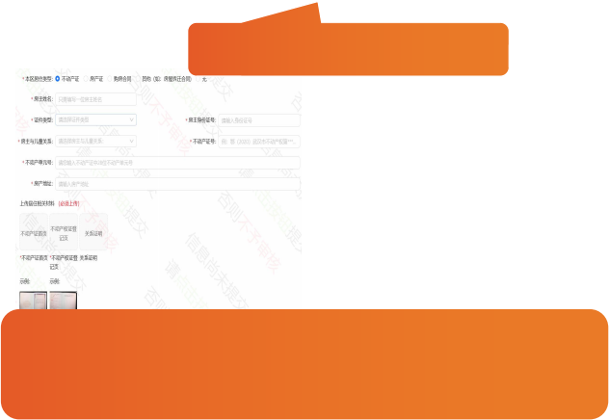选择不同的居住类型 ，系统会根据类型展示不同的采集项 ，请根据实际情况如实填写

信息 ，并依据示例图上传相关材料

**提示：户籍和房产证（不动产证）一致的（简称“双证”） ，对口入学。部分学校对 “双证”年限有要求。**

**武汉市中小学入学招生学籍一体化管理平台** 公办小学报名使用手册

（6）上传出生证

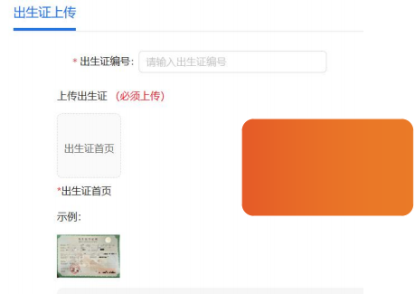

依据实际情况如实填写并 上传相关材料

（7）确认并提交信息



确认信息无误后点

“提交信息” ，点

击保存可以保存当

前已填写的信息



再次确认信息无误后， 等待倒计时结束 ，点 击确认 ，即可提交信

息

**武汉市中小学入学招生学籍一体化管理平台** 公办小学报名使用手册

**三、查看登记结果**

登录平台点击“查看登记结果”查看结果。

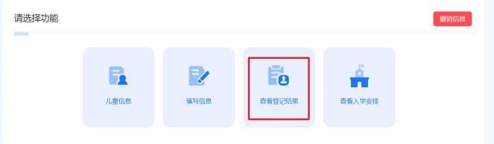

**四、查看入学安排**

登录平台点击“查看入学安排”查看学生分配学校。

